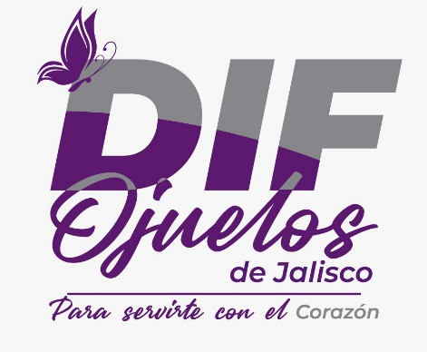
AVISO DE PRIVACIDAD SIMPLIFICADO

El Sistema para el Desarrollo Integral de la Familia del Municipio de Ojuelos de Jalisco, Jal., con domicilio en calle Pedro Moreno # 4, colonia Centro, de Ojuelos de Jalisco, Jal., pone a disposición del público en general que se considerará como información confidencial aquella que se encuentre contemplada en la Ley de Protección de Datos Personales en Posesión de Sujetos Obligados del Estado de Jalisco y sus Municipios, correspondiendo a todos aquellos datos que hacen a una persona física identificada o identificable y la inherente a las personas jurídicas, los cuales podrán ser sometidos a tratamientos y serán única y exclusivamente utilizados para los fines que fueron proporcionados, de acuerdo con las finalidades y atribuciones establecidas en el artículo 2 del decreto 16579 del congreso del Estado, de igual forma, para la prestación de los servicios que la misma ofrece conforme a las facultades y prerrogativas del sistema DIF Municipal de Ojuelos de Jalisco y estarán a resguardo y protección del mismo.

Por otra parte se les hace saber que en los casos, condiciones y finalidades previstas por el artículo 75 de la LPDPPSOEJM, sus datos personales pueden ser transferidos o proporcionados a terceros sin autorización del titular de la información confidencial, sin embargo en armonía con el articulo 45 y 46 de la misma ley el titular de la información confidencial tendrá derecho a conocer la utilización, procesos, modificaciones y transmisiones de que sea objeto su información confidencial, así mismo podrá solicitar el acceso, clasificación, rectificación, oposición, modificación, corrección, sustitución, cancelación, o ampliación de la información confidencial en posesión de este sujeto obligado de conformidad con el articulo II de la LPDPPSOEJM, usted puede presentar una solicitud de derechos ARCO en la dirección electrónica transparenciadifo-2124@hotmail.com o en la siguiente página http://ojuelosdejalisco.gob.mx/GOBIERNOCIUDADANO_XP/?page_id=9.
En otro orden de ideas, le informamos que en ningún caso el Sistema DIF de Ojuelos de Jalisco recolecta de forma automática información confidencial o datos personales a través de sus sitios web, ni información que permita la identificación de sus usuarios. El presente aviso de confidencialidad está sujeto a cambios y modificaciones como consecuencia de las actuaciones y reformas en el marco jurídico y en las disposiciones internas de este sistema DIF Municipal, el cual se compromete a mantener informado al respecto mediante nuestra página web y de igual forma puede consultar nuestro aviso de confidencialidad en la siguiente página:
http://ojuelosdejalisco.gob.mx/GOBIERNOCIUDADANO_XP/?page_id=160

